教務處
1.週三進修〜客家桃花源勝訪。
2.111學年度校訂彈性課程上學期教材、成果請於112年1月18日(三)下班前上傳至上學期每班資料夾。網址如下：https://reurl.cc/vmGWQy
教學組:
1.本週12/21(三)母語日活動為早自修播放「《柿子色的街燈》EP8：粄圓(下)(四縣腔)」，再麻煩各班導師當天早自修時上https://sites.google.com/kses.tn.edu.tw/nativeday利用教室視聽設備撥放給學生瀏覽(屆時大群組會同步更新連結)，參加團隊無法收看的學生可回家利用網址連結瀏覽觀看。
2.校內語文競賽上學期文武場已辦理完畢，成績公告於校網，將擇期於升旗典禮時公開表揚得獎學生，感謝各位老師辛苦的指導。
3.第一次定期評量的命題老師請於12/23（五）前繳交命題試卷、雙向細目分析表及審查表。相關命題表件請上 https://sites.google.com/kses.tn.edu.tw/exam 下載。
4.因越南語老師有事請假，12/20(二)的越南語課程暫停，再麻煩導師通知班上有修越南語課程的學生該節隨班旁聽閩南語課程。
5.依據南市教課(二)字第1111295206號函，選務補休2天以「半日」或「全日」為單位，由學校處理並支付代課鐘點費，惟文中第二項有提及所遺課務在不影響學生受教權及正常課務運作前提下請假，故鼓勵同仁利用無課務時進行補休，或自行尋找代課教師並告知教學組。欲請假時段有課務需教學組派代時，請至少提前3天告知教學組，若請假當天已影響全校課務運作時，教學組得依據該文請教師另覓其他時段申請補休。(公文已放置於校網下載區->教務處->教學組)
6.崑山國小111學年度因應嚴重特殊傳染性肺炎(COVID-19)教代課規範:
(1)依據南市教課(二)字第1110666254號規定辦理。
教師若為確定病例(確診)者經強制隔離由教學組派代。
(2)若學校確診人數大於5人，或臨時確診，導致有影響代課教師調度事實者，得協調校內科任教師與行政人員、導師協助，並依教學組安排代課。
(3)請確診教師第一時間務必與教學組指派之代課教師聯繫，自行約定時間進行課務交接。
(4)若時間緊迫，如晚上20:00後才告知教學組，確診教師無法順利與代課教師交接，其課務以看顧學生安全為優先原則，待原教師銷假上班後再補其進度。
(5)本辦法視疫情隨時做滾動式修正。
課研組:
1.學習扶助「成長測驗」考試時間列表，請導師同仁注意私訊通知。
(1)1220(二)08：00至09：30，三年級統一於2F會議室測驗「國數」兩科。
(2)1221(三)08：00至09：30，五年級501、502、506、507、509於3F電腦教室一測驗「國數英」三科。
(3)1222(四)08：00至09：30，五年級505、508、510、511於3F電腦教室一測驗「國數英」三科。
圖書館：
1.【12月圖書館聖誕節活動】活動說明：
(1)12/20~12/26期間，只要到圖書館單次借閱三本書籍，即可獲得貼紙一張(樣式隨機)。
(2)在12/27(二)會透過升旗或校內廣播，會從全部10個圖案中抽出5個中獎圖案，只要有其中三種圖案即可到教務處兌獎。
貼紙收集卡如下，小朋友可到圖書館領取

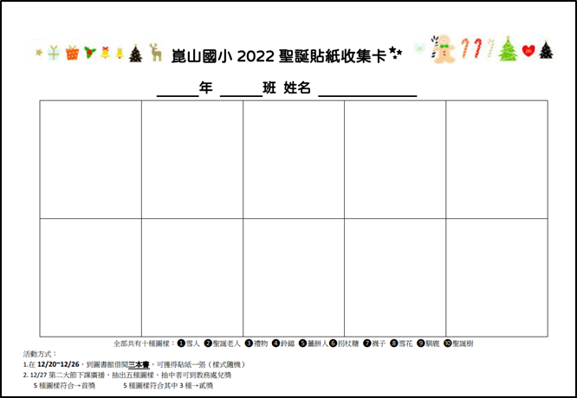
2.11月布可達人頒獎：名單已公告在校網，請各班受獎同學7:55在司令台後方集合
https://www.kses.tn.edu.tw/modules/tadnews/index.php?nsn=3948。
3.班級共讀書箱輪替：12/18-12/31是最後一梯的共讀書箱輪讀，再煩請老師協助在簽收表上簽收，書況有問題請註記在簽收表，並連絡717靖雅或715佳慧老師。
4.【111上與校長有約】：第18週結束後，若各班已完成閱讀學習單(共讀本書目)或九宮格閱讀單，可揀選1-3張交到教務處給靖雅，期末擇優，邀請參與與校長有約活動。
學務處：
活動組：
1.12/20（二）早上升旗進行音樂市賽頒獎，合唱團、弦樂團、兒童樂隊及打擊樂團學生7：55至司令台後方集合。
2.12/22（四）彩虹劇團演出-疫情有藍天，座位配置圖請大家參閱，當天依登記場次提早入座。
生教組:
1.111-1第17週(12/20~12/26) 總導護: 舒敏，導護: 國鼎、繡霞、弘毅、淑玲、品瑩。
導護生5-9。導護一、二早上請主動支援請假志工，導護三機動支援。導護三、四、五請於開會時評分並維持全校秩序（如表現很好請把具體事實紀要寫下），另外於放學時請提早到校門口，勿讓小朋友提前在隊伍抵達前出校門。導護期間如有請公假者再麻煩提前通知生教組，以便於安排機動組導護。
2.111-1第18週(12/26~12/30) 總導護: 琇方，導護: 恬慈、晉廷、國龍、張鏵、絲嘉。
導護生5-10。
3.110-1第16週(12/13-12/19)整潔、秩序獎勵班級。
整潔：101，106，205，206，301，309，401，410，505，506，606，608
秩序：103，108，206，208，304，309，407，409，510，511，601，603
恭喜得獎的班級，請各班收齊好兒童卡，等待小志工到各班級收回學務處。
4.請各校提醒家長共同注意學生金錢使用情形，多關心學生日常生活及網路使用狀況，以及時介入導正偏差行為並維護兒少權益。
衛生組：
1.目前仍處疫情期間，若學生有確診狀況，麻煩老師須填寫以下表單回報。祝福大家身體健康、平平安安。
【狀況A】：A生同住家人確診（PCR+或快篩陽）
https://forms.gle/y1cBzz4we2yZTg2R6
【狀況B】：B生PCR陽性或快篩陽
https://forms.gle/NcRzYqqvRe5bD4zM6
【狀況C】：C生(PCR+或是快篩陽）的安親班同學確診
https://forms.gle/FR9eZFzrVoRzLwa39
2.本校於12/21(三)在校集中施打6-11歲兒童新冠疫苗追加劑（第三劑），劑型為莫德納雙價疫苗(原病毒株/Omicron BA.4/5)，請尚未繳交家長同意書、小黃卡者盡快繳交至保健室，當天學生須攜帶健保卡，並當日歸還。當日請穿著運動服或寬鬆上衣。若教師要施打第四劑，也請攜帶健保卡，謝謝！
體育組:
1.配合學生週三施打covid-19疫苗，原定12/22週四大隊接力項目改至12/27(二)上午辦理，第一節為三年級大隊接力、第二節為四年級大隊接力、第三節為六年級大隊接力。
2.下週12/20(二)朝會將進行參加校外體育競賽獲獎學生的頒獎，麻煩老師提醒要受獎的學生於7:55分至司令台後方集合。
總務處：
1.12/21日(三):
(1)上午10時10分召開111年度第2次教育儲蓄戶管理小組會議。
(2)晚上7點家委會於二樓會議室，召開家委會第二次常務委員會議。
2.轉知各位同仁有關薪資轉存中國信託優惠存款額度為72萬元適用優存利率(郵局2年期定期存款利率、機動利率目前為1.31%)，超過額度的部分還是只能給活期儲蓄存款利率，如有超過要停止扣款的請告知總務處分機736。
輔導室：
輔導組：
1.星期二升旗後創世基金會人員會宣導愛心捐發票相關事宜，當天會發下裝發票的信封給學生，預計星期三、四、五早上基金會人員會親自到校收發票及捐款，時間規劃如下：9：20-9：30低年級，10：10-10：30中高年級，地點：校長室旁中廊。活動時間，如有微調，會另行通知，謝謝老師協助！
2.上週於學校群組轉知的國小高年級學生心理感受問卷輔導建議，請師長務必撥空參閱，檔案同步放置於校網檔案下載區輔導室111學年度資料夾中，師長可以隨時下載使用。
3.為提升教師、學生及學生家長自殺防治知能，教育部編製「校園心理健康促進與自殺防治手冊」，內容介紹心理健康與自殺防治有關的基本概念，以及前述主要對象在此議題下的角色功能，期能協助教師在教育現場更能早期辨識及處理高風險對象或危機情境，同時培養學生自助助人的能力，且提供家長理解學生心理健康議題之重要性與維繫心理健康之作法。手冊連結如下：教育部全球資訊網（https://www.edu.tw/）/認識教育部/本部各單位/學生事務及特殊教育司/重要業務專區/學生輔導/學生自我傷害防治專區。檔案也會放置於校網檔案下載區111學年度輔導室資料夾和校網公布欄上。
特教組:
1.12/21(三)週三研習結束後召開特推會，敬請特推會委員(校長、四處室主任、幼兒園梅菁主任、志明老師、建廷老師、蘇越老師、青樺老師、巧玲老師)撥冗與會。

